Pošlete svůj hlas literárnímu dílu od hluchoslepého autora

Hlasujte a podpořte literární soutěž hluchoslepých! Spolek LORM z.s. zveřejnil na svých webových stránkách čtyři básnické texty v kategorii Poezie a šestnáct literárních děl v kategorii Próza. Od 1. září do 30. září 2018 může kdokoliv svým hlasováním rozhodnout o vítězi 7. ročníku Ceny Hieronyma Lorma. Hluchoslepým autorům soutěžních povídek a básní bude na základě elektronického hlasování ze stránek www.lorm.cz udělena Cena veřejnosti. Prostřednictvím literárních děl může každý nahlédnout do rozmanitých příběhů lidí, kteří se museli naučit žít s hluchoslepotou.

A jak se lze do hlasování o Cenu veřejnosti zapojit? „Velmi jednoduše, stačí si přečíst na našich webových stránkách anonymně zveřejněné příspěvky a klepnutím na jedno tlačítko u Poezie a na jedno tlačítko v sekci Próza poslat hlas vybraným příspěvkům,“ přibližuje pravidla soutěže Petra Zimermanová, ředitelka LORM z.s. „Z jednoho počítače lze v každé kategorii hlasovat pouze jedenkrát,“ doplňuje svá slova.

Přímý odkaz na e-hlasování od 1. září do 30. září 2018: https://www.lorm.cz/pro-hluchoslepe/nase-projekty/cena-hieronyma-lorma/aktualni-rocnik/hlasovani/

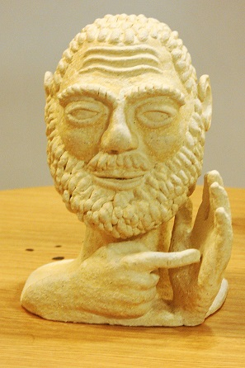
Hluchoslepým autorům vítězných děl bude 27. října 2018 na víkendové konferenci LORM z.s. v Kralupech nad Vltavou slavnostně udělena Cena veřejnosti. Vedle této ceny se také soutěží o Cenu odborné poroty. Do výtvarné soutěže přihlásilo svá díla celkem devět hluchoslepých tvůrců. Jejich tvorba bude vystavena právě na konferenci LORM z.s., o vítězích této části soutěže rozhodnou samotní účastníci konference.

Smyslem soutěže je poskytnout osobám s hluchoslepotou prostor ke kreativitě a současně zprostředkovat jejich svět veřejnosti. Soutěž nese jméno po hluchoslepém básníkovi, filosofovi a novináři Heinrichu Landesmannovi (9. 8. 1821 – 3. 12. 1902), který z důvodu pronásledování rakousko-uherskými úřady přijal pseudonym Hieronymus Lorm. Pro vlastní potřebu si vytvořil komunikační systém – dotekovou tzv. Lormovu abecedu, kterou dnes používají ke komunikaci hluchoslepí nejen u nás, ale také například v Německu, Belgii či Švýcarsku.

Cena Hieronyma Lorma je pořádána už po sedmé pod záštitou a za finanční podpory Nadačního fondu Českého rozhlasu ze sbírky Světluška. První ročník se konal v roce 2006 při příležitosti 15. narozenin sdružení LORM. Další informace k soutěži lze získat na webových stránkách www.lorm.cz.

